OAJ PÄIJÄT-HÄMEEN ALUEYHDISTYKSEN TOIMINTASUUNNITELMA 2020

Johdanto

Toimintasuunnitelmassa asetetaan tavoitteet OAJ:n Päijät-Hämeen alueyhdistyksen toiminnalle vuodeksi 2020. Toimintasuunnitelma perustuu OAJ:n toimintasuunnitelmaan sekä nelivuotiseen strategiaan, jossa määritellään järjestön perustehtävä, tulevaisuuskuva sekä arvot.

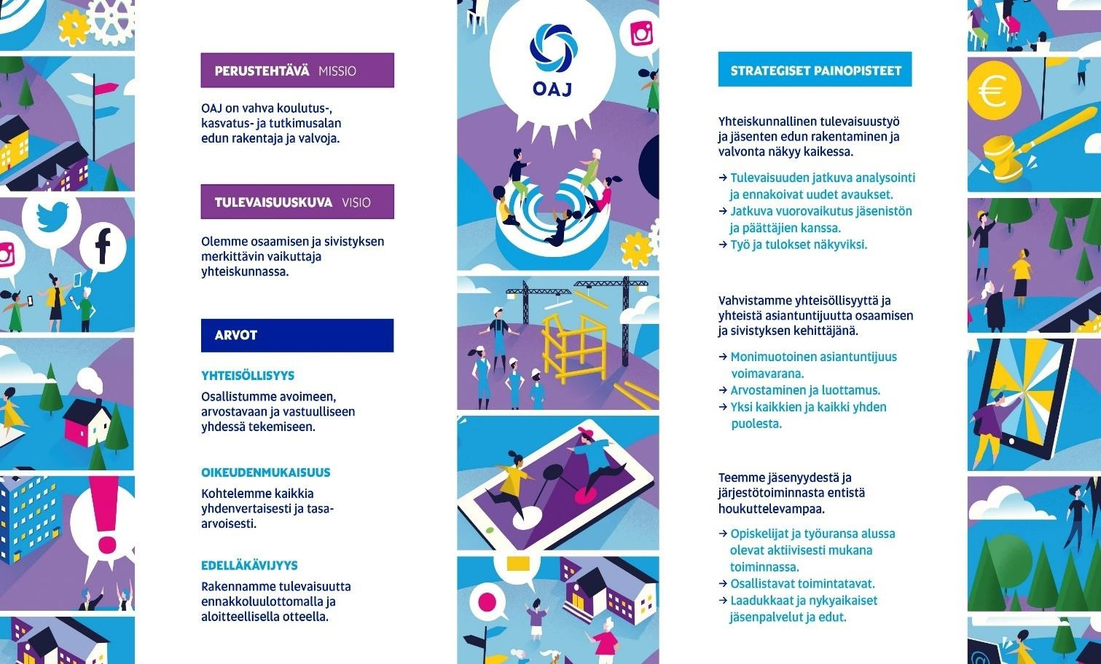

OAJ Päijät-Häme
OAJ Päijät-Hämeen alueyhdistyksen toimialue on Päijät-Hämeen kunnat ja opetus- ja koulutusalan työnantajat. Yhdistykseen kuuluu varhaiskasvatuksen, yleissivistävän ja ammatillisen puolen opettajajäseniä. Alueyhdistys järjestää erilaisia koulutuksia ja tilaisuuksia jäsenistölleen. Alueyhdistys tekee vaikuttamistyötä sekä paikallisesti että alueellisesti. Jäsenmäärä tulee laskemaan vuonna 2020 LAMK:in opettajajäsenien siirtyessä Etelä-Karjalan alueyhdistykseen. Koulutuskeskus Salpaukseen on suunnitteilla työnantajakohtainen yhdistys, joka toimii paikallisyhdistyksenä. Alueyhdistys huolehtii niiden yhdistysten edunvalvonnasta, joiden kotipaikkana on Lahti.

Strategiset painopistealueet

1 Yhteiskunnallinen tulevaisuustyö ja jäsenten edun rakentaminen ja valvonta näkyy kaikessa

Painopistettä ja sitä tarkentavia tavoitteita kuvaavat seuraavat toimintatavat:
o Tulevaisuuden jatkuva analysointi ja uudet ennakoivat avaukset o Jatkuva vuorovaikutus jäsenistön ja päättäjien kanssa
o Työ ja tulokset näkyviksi

2 Vahvistamme yhteisöllisyyttä ja yhteistä asiantuntijuutta osaamisen ja sivistyksen kehittäjänä

Painopistettä ja sitä tarkentavia tavoitteita kuvaavat seuraavat toimintatavat:
- Monimuotoinen asiantuntemus voimavarana
- Arvostaminen ja luottamus
- Yksi kaikkien ja kaikki yhden puolesta

3 Teemme jäsenyydestä ja järjestötoiminnasta entistä houkuttelevampaa

Painopistettä ja sitä tarkentavia tavoitteita kuvaavat seuraavat toimintatavat:
o Opiskelijat ja työuransa alussa olevat aktiivisesti mukana toiminnassa
- Osallistavat toimintatavat
- Laadukkaat ja nykyaikaiset jäsenpalvelut ja edut

Toimintasuunnitelma vuodelle 2020
1. OAJ Päijät-Häme parantaa jäsenistön palkkauksellista asemaa, kehittää sopimusmääräyksiä ja -tulkintoja sekä valvoo, että nykyisiä sopimusmääräyksiä noudatetaan.
Tavoitetila:
Palkkausjärjestelmiä koskevia sopimusmääräyksiä on kehitetty ja paikallisten palkkausjärjestelmien toimivuutta parannettu. Työaikajärjestelmiä on uudistettu käynnistämällä paikallisia kokeiluja, ja nykyisten työaikajärjestelmien toimivuutta on parannettu. Koulutus-, kasvatus- ja tutkimusalan työn muuttuminen sekä ennakoitavat muutokset koulutuspolitiikassa ja lainsäädännössä on huomioitu palvelussuhteen ehdoista sovittaessa.
- Opettajan profession kirkastaminen
- Seurataan ettei opettajaryhmän tehtäviä valu muille työntekijäryhmille
- Opettajilla ei teetetä muiden ammattiryhmien työtehtäviä
- Seurataan yleissivistävän puolen työaikakokeilua ja tiedotetaan kokeilun etenemisestä
- Yhdistys järjestää yhdistyksille ja aktiiveille edunvalvontakoulutusta
- OAJ Päijät-Häme varmistaa järjestön ja jäsenistön toimintaedellytykset rakenteellisissa uudistuksissa.

Tavoitetila:

Kunta-, maakunta-, sote- ja muissa merkittävissä rakenteellisissa uudistuksissa on varmistettu, että koulutuksen järjestäjillä on riittävät voimavarat. Neuvottelujärjestelmää on uudistettu ja kasvatus-, koulutus- ja tutkimusalan henkilöstön ja henkilöstön edustajien asema on turvattu. Varhaiskasvatuksessa työskentelevien opettajien ja johtajien palvelussuhteen ehdoista sovitaan kunnallisen opetushenkilöstön virka- ja työehtosopimuksessa.

- Yhdistys tekee vaikuttamistyötä kuntapäättäjien, koulutuksen järjestäjien ja kansanedustajien parissa
- Alueyhdistys seuraa, vaikuttaa ja tukee paikallisia toimijoita jäseniä koskevissa asioissa
- Alueyhdistys tukee jäsenyhdistyksiä jakamalla vaikuttamisavustuksia
- Alueyhdistys pyrkii työnantajan kanssa yhteisymmärrykseen varhaiskasvatuksen opettajien siirtämisen tärkeydestä OVTES:in piiriin

- OAJ Päijät-Häme vaikuttaa siihen, että jäsenten työhyvinvointi ja työturvallisuus paranevat.

Tavoitetila:

Kasvatus-, koulutus- ja tutkimusalan työhyvinvointi ja työturvallisuus ovat kehittyneet myönteisesti. Työyhteisöjen johtamiseen on panostettu ja sitä tuetaan aiempaa enemmän. Opetushenkilöstön, esimiesten ja johtajien työn mitoitus on oikeassa suhteessa työkuormaan ja oppijoiden tuen tarpeeseen. Esimerkiksi sisäilmaongelmia, kiusaamista ja häirintää on aiempaa vähemmän.

- Alueyhdistys järjestää jäsenistölle ja aktiiveille koulutusta työhyvinvoinnista ja työturvallisuudesta
- Alueyhdistys perustaa työsuojeluverkoston alueelle
- Järjestää jäsenille ja aktiiveille (henkilöstöedustajille) työhyvinvointiin liittyviä tapahtumia.
- Työhyvinvointiin liittyviä asioita otetaan esille vaikuttamistilaisuuksissa. Tapahtumista kirjoitetaan juttuja someen ja mediaan.
- Esimiehille tarjotaan esimieskokeilun kautta mahdollisuuksia verkostoitumiseen ja vertaistukeen.
- OAJ:n materiaaleja ja valtakunnallisten tutkimusten ja selvitysten tuloksia hyödynnetään alueellisessa vaikuttamistyössä.
- Työnantajia kannustetaan ottamaan vastaan OAJ:n työhyvinvointihaaste. Työhyvinvointitekoja tuodaan esille somessa ja mediassa. Paras työhyvinvointiteko palkitaan tunnustuspalkinnolla.

- OAJ Päijät-Häme vaikuttaa siihen, että koulutusta uudistetaan myönteiseen suuntaan tuntuvin panostuksin.

Tavoitetila:

Eduskuntavaaleissa kasvatus, koulutus ja tutkimus nousivat puolueiden kärkitavoitteisiin. OAJ:lle tärkeät teemat näkyvät vahvasti julkisessa keskustelussa ja hallitusohjelmassa. Hallitusohjelman merkittävimmät panostukset kohdentuvat koulutukseen. Koulutuksen perusrahoitusta on nostettu, ja koulutukselle on luotu sitovat laatukriteerit. Koulutuksen perusrahoituksen turvaamiseen on vaikutettu toiminnan kaikilla tasoilla. Ikäluokkien pienenemisestä vapautuvia resursseja on ennakoiden suunnattu koulutuksen laadun parantamiseen.

- Järjestetään kansanedustajien ja kuntapäättäjien tapaamisia, missä nostetaan esille opettajien riittävien resurssien takaaminen laadukkaan koulutuksen toteuttamiseksi
- Edunvalvontajaos keskustelee ja pohtii toimenpiteitä alueella oleviin edunvalvonnallisiin haasteisiin.
- Tarvittaessa haasteista tehdään OAJ:n valtuustolle valtuustoaloitteita tai ponsiesityksiä.
- Alueyhdistys kartoittaa ja seuraa alueen eri tehtävien kelpoisuuksien noudattamista ja nostaa asiaa tarvittaessa keskusteluun.
- Järjestetään esimiehille kohdennettua koulutusta

- OAJ Päijät-Häme vahvistaa kasvatus-, koulutusalan sekä OAJ:n omaa positiivista vaikuttavuutta ja näkyvyyttä sekä kehittää viestinnän sisältöjä.

Tavoitetila:

Yhteiskunnalliseen keskusteluun on ennakoivasti nostettu kasvatus-, koulutus- ja tutkimusalan kysymyksiä ja tehty niihin liittyviä uusia avauksia. Valtakunnallisesti toimivista vaikuttamisen ja verkostoitumisen tavoista on tehty alue- ja paikallistason toimintaan sopivia malleja, ja niitä on kokeiltu käytännössä. Kansainvälistä toimintaa on kehitetty vastaamaan muuttuvaa toimintaympäristöä. Yhdistykset ovat nimenneet yhteysopettajat kaikkiin kunnallisiin ja yksityisiin päiväkoteihin, kouluihin ja oppilaitoksiin ja vastaavat yhteysopettajien osaamisen vahvistamisesta.

- Alueyhdistys päivittää aktiivisesti vähintään kahta viestintäkanavaa
- Yhdistyksen nettisivut uudistetaan OAJ:n sivujen ilmeen mukaiseksi
- Alueyhdistys tarjoaa juttuvinkkejä paikallisiin lehtiin
- OAJ:n uutisia jaetaan aktiivisesti somessa ja nettisivuilla.
- Koulutukseen ja kasvatukseen liittyvistä asioista tehdään mielipidekirjoituksia
- Alueella on toimiva yhteysopettajaverkosto

- OAJ Päijät-Häme vahvistaa luottamusmiesten, työsuojeluvaltuutettujen, yhdistysten puheenjohtajien ja muiden paikallisten toimijoiden toimintaedellytyksiä ja osaamista.

Tavoitetila:

OAJ:n koulutukset sekä edunvalvonta- ja järjestötiedotteet ovat kohdentuneet ja vastanneet sisällöllisesti toimintasuunnitelmakauden vaatimuksia. Luottamustehtävissä toimivien aktiivisuutta hoitaa tehtävää ja ylläpitää järjestöyhteyksiä on vahvistettu tarpeen mukaan. Toimijoiden paikallinen resurssi on saatu täysimääräisenä käyttöön.

- Alueyhdistys järjestää OAJ:n vaatimat koulutukset (eläketietokoulutus, yhteysopettajakoulutus, Aktiivien koulutus sekä Vastuut ja velvollisuudet -koulutus)
- Alueellinen luottamusmieskoulutus ja yt -koulutus järjestetään yhdessä Kanta-Hämeen ja Pirkanmaan yhdistysten kanssa
- Jäsenistölle ja aktiiveille järjestetään monipuolista koulutusta
- Luottamusmiesten ja työsuojeluvaltuutettujen yhteistyötä tuetaan edunvalvontajaoksessa ja työsuojeluverkostossa

- OAJ Päijät-Häme parantaa järjestövalmiusorganisaation toimivuutta ja lisää jäsenistön valmiutta järjestöllisiin toimiin.

Tavoitetila:

Järjestövalmiusorganisaatiota on vahvistettu, ja yhteistyötä muiden saman sopimusalan palkansaajajärjestöjen kanssa on syvennetty. Jäsenyhdistysten ja jäsenten tietoisuutta järjestövalmiudesta on lisätty. Jäsenryhmien keskinäistä solidaarisuuden tunnetta on vahvistettu.

- Alueyhdistyksellä on toimiva järjestövalmiusorganisaatio
- Mahdollisten järjestöllisin toimien kohdatessa, alueyhdistys kouluttaa jäsenyhdistyen toimijoita
- Alueyhdistys on valmistautunut mahdollisiin toimenpiteisiin sopimuskauden päättyessä 2020
- Järjestövalmiusorganisaation jäsenet osallistuvat OAJ:n järjestämiin koulutuksiin
- Neuvottelutilanteesta ja järjestöllisistä toimista informoidaan nettisivuilla ja Facebookissa. OAJ:n uutisia jaetaan aktiivisesti.

- OAJ Päijät-Häme kehittää yhdistystoimintaa ja järjestörakennetta niin, että ne huomioivat entistä paremmin toimintaympäristössä tapahtuvia muutoksia.

Tavoitetila:

Jäsenten edunvalvontaa on tehostettu ja jäsenpitoa vahvistettu edistämällä henkilöjäsenyyteen perustuviin työnantajakohtaisiin paikallisyhdistyksiin siirtymistä. Yhdistystoiminnan tueksi on kehitetty uusia työkaluja yhdessä yhdistystoimijoiden kanssa. Alueyhdistysrakenne vastaa vallitsevaa toimintaympäristöä.

- Alueella selvitetään yhdistysrakennetta ja Koulutuskeskus Salpauksen työnantajakohtaisen jäsenyhdistyksen perustamista
- Jäsenyhdistysten aktiivitoimijoille järjestetään yhdistystoimijoiden koulutus
- Järjestötoiminnan peruskurssi järjestetään yhdessä Pirkanmaan ja Kanta-Hämeen kanssa

- OAJ Päijät-Häme tekee jäsenyydestä entistä houkuttelevampaa ja lisää jäsenten vaikuttamismahdollisuuksia vahvistamalla nykyisiä ja kehittämällä uusia osallistumisen tapoja.

Tavoitetila:

Uusille ja nykyisille jäsenille on entistä selvempää, miksi järjestön jäsenyys kannattaa. Tehty työ näkyy jäsenille aiempaa selvemmin. Jäsenpalveluja on kehitetty. Järjestön varsinaisten jäsenten ja opiskelijoiden osallisuutta ja sitoutumista järjestön toimintaan on lisätty kehittämällä vaikuttamismahdollisuuksia ja kokeilemalla uusia toimintatapoja. Nuorten ja uusien opettajien osuus OAJ:n toimielimissä on kasvanut, ja opettajaksi opiskelevat osallistuvat järjestön toimintaan sen kaikilla tasoilla.

- Alueyhdistyksen järjestämät koulutukset ja tapahtumat koetaan niin mielenkiintoiseksi, että OAJ:n jäseneksi halutaan liittyä
- Yhteysopettajana toimivat pitävät jäsenhankintatyötä tärkeänä. Heille järjestetään mielenkiintoista ja palkitsevaa koulutusta.
- Alueyhdistys kehittää yhdistyskummitoimintamuotoa. Kannustetaan jäsenyhdistyksiä kutsumaan alueyhdistyksen hallituksen jäseniä kokouksiinsa.
- OAJ Päijät-Häme lähtee mukaan kaksivuotiseen esimiesten edunvalvonnan kokeiluun. Esimiehille tehdään kysely ja kartoitetaan heidän toiveitaan projektiin liittyen.
- Varhaiskasvatuksen opettajille järjestetään jäsenhankintailta.
- Alueyhdistys tekee alueellisesta vaikuttamistyöstä ja toiminnasta jäsenistölle aiempaa näkyvämpää

- OAJ Päijät-Häme turvaa järjestön toimintasuunnitelman toteutumisen varmistamalla, että järjestön talous on vahva ja vakaa.

Tavoitetila:

OAJ:n jäsenmaksutulot on turvattu ja pidetty riittävällä tasolla. Sijoitustoiminnan tuottotavoitteena on 3 % + inflaatio normaalissa markkinatilanteessa. Tilikauden kokonaistulos on positiivinen.

- Valtakunnallinen tilikartta otetaan käyttöön
- Toimintaa toteutetaan taloudellisesti kestävältä pohjalta. OAJ:n alueyhdistysavustus ja kerätyt jäsenmaksutulot riittävät kattamaan varsinaisen toiminnan kulut, ja tilikauden kokonaistulos on sopivasti positiivinen.

